Vec2
二维空间的向量，起于原点，可当Point对待
typedef Vec2 Point;

属性：
float x;
float y;

//限制在某个范围内
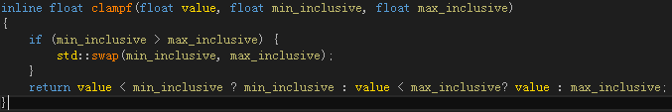

向量运算：
distance距离
dot点积
length长度
normalize标准化（长度单位化）
negate反向
scale伸缩
rotate旋转
...etc

常用点：
static const Vec2 ZERO; /** equals to Vec2(0,0) */
static const Vec2 ONE; /** equals to Vec2(1,1) */
static const Vec2 UNIT_X; /** equals to Vec2(1,0) */
static const Vec2 UNIT_Y; /** equals to Vec2(0,1) */
static const Vec2 ANCHOR_MIDDLE; /** equals to Vec2(0.5, 0.5) */
static const Vec2 ANCHOR_BOTTOM_LEFT; /** equals to Vec2(0, 0) */
static const Vec2 ANCHOR_TOP_LEFT; /** equals to Vec2(0, 1) */
static const Vec2 ANCHOR_BOTTOM_RIGHT; /** equals to Vec2(1, 0) */
static const Vec2 ANCHOR_TOP_RIGHT; /** equals to Vec2(1, 1) */
static const Vec2 ANCHOR_MIDDLE_RIGHT; /** equals to Vec2(1, 0.5) */
static const Vec2 ANCHOR_MIDDLE_LEFT; /** equals to Vec2(0, 0.5) */
static const Vec2 ANCHOR_MIDDLE_TOP; /** equals to Vec2(0.5, 1) */
static const Vec2 ANCHOR_MIDDLE_BOTTOM; /** equals to Vec2(0.5, 0) */

